Персональный состав педагогических работников кафедры оториноларингологии на 2025-2026 учебный год
№ | ФИО | Должность, ученая степень, ученое звание | Преподавание дисциплины | Наименование направления подготовки и/или специальности | Повышение квалификации и (или) профессиональная переподготовка (при наличии) | Общий стаж | Стаж по специаль-ности | Область научных интересов | Контакты для асинхронно- го взаимо-действия с обучающимися
1 | Тарасова Наталья Валерьевна  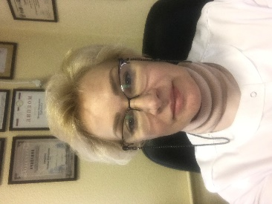 | Зав.кафедрой доктор мед наук  доцент | оториноларингология | Лечебное дело  Педиатрия  Стоматология МПД | -Удостоверение о повышении квалификации №632410276605 по дополнительно ПП «Оториноларингология» с 12.10.2020 по 13.11.2020;  -Свидетельство о прохождении обучения в рамках реализации модели отработки основных принципов НМО «Цикл-онлайн лекций «Иммунитет, антибиотики, микробиота – принципы безопасного взаимодействия», 9 марта-29 марта 2021, Москва;  - Свидетельство о прохождении обучения в рамках реализации модели отработки основных принципов НМО Цикл онлайн-лекций «Болезни респираторного тракта у взрослых и детей» 24 января-07 февраля 2022, Москва;  -Свидетельство о прохождении обучения в рамках реализации модели отработки основных принципов НМО «Цикл онлайн-лекций «В помозь практикующему врачу: респираторные инфекции у взрослых и детей», 11-21 марта 2022, Москва;  -Свидетельство о прохождении обучения в рамках реализации модели отработки основных принципов НМО «Школа «Практическая оториноларингология. Просто о сложном» 14.03.2020., Волгоград;  -Сертификат о прохождении обучения в рамках реализации модели отработки основных принципов НМО «Мультидисциплинарная школа аллерголга-иммунолога» 16 апреля 2022, Волгоград;  - Свидетельство о прохождении обучения в рамках реализации модели отработки основных принципов НМО «Заболевания носа и ОНП. В фокусе клиновидная пазуха» 28.09.2022, Волгоград  - Свидетельство о прохождении обучения в рамках реализации модели отработки основных принципов НМО «Тонзиллэктомия:за и против. Междисциплинарный подход» 27.10.2022, Волгоград;  -Свидетельство № 147 о прохождении обучения в рамках реализации модели отработки основных принципов НМО «Цикл онлайн лекций «Школа оториноларинголога: от терапии к практике» 07-10 октября 2022, Москва  -Свидетельство А436860 о прохождении обучения в рамках реализации модели отработки основных принципов НМО III онкологический онлайн-марафон «онлайн осень» 21.10.2022 onco-marathon.ru; Москва  -Свидетельство о прохождении обучения в рамках реализации модели отработки основных принципов НМО «Актуальные вопросы заболеваний ЛОР-органов у детей и взрослых» 12.11.2022, Москва  -Свидетельство об освении ИОМ «Диагностика и лечение Острой нейросенсорной тугоухости» №ТТМКИ-2302206-V01463839-2023 от 13/11/2023  -Свидетельство о прохождении обучения в рамках реализации модели отработки основных принципов НМО «Патология ЛОР-органов у детей» и взрослых» 12.10.2023,Волгоград.  -Свидетельство об освоении ИОМ «Острый отит» № fedamo-22-VO1078352-2023 от 17/08/2023  -Свидетельство об освоении ИОМ «Наружный отит» № fedamo-41-VO107835211-2023 от 17/08/2023  -Свидетельство об освоении ИОМ «Боль в горле» № fedamo-41-VO1078415-2023 от 17/08/2023  -Свидетельство о прохождении цикла лекций онлайн «Начало эпидсезона. Респираторная инфекция у взрослых и детей» 1.09.2023-11.09.2023 г Москва  -Свидетельство о прохождении обучения в рамках реализации модели отработки основных принципов НМО «Межрегиональная научно-практич.конф.оториноларингологов ЮФО «Актуальные вопросы междисциплинарного взаимодействия», респ Крым, 22.09.2023 12.10.2023,Волгоград.  --Свидетельство об освоении ИОМ «Организация оказания медицинской помощи в чрезвычайных ситуациях» №DТOQEM-2302206-V01078160-2023 от 17/08/2023 | С 1985 г | 30 лет | Оториноларингология  Ринология  Анатомия человек | tarasova-nv@mail.ru
2 | Соколова Мария Владимировна   | Ассистент кафедры  Аспирант кафедры | оториноларингология | Лечебное дело  Педиатрия  Стоматология МПД | 2018 г-закончила клиническую ординатуру по «оториноларингологии»  2022 – сертификат специалиста оториноларинголога | 6 | 6 | Оториноларингология  Ринология | mulia2585@yandex.ru
3 | Абдурахманова Ольга Валерьевна  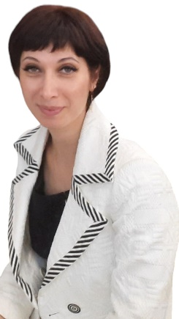 | Ассистент кафедры оториноарингологии | оториноларингология | Лечебное дело  Стоматология  Педиатрия  МПД | 2023г – закончила Волгоградский государственный медицинский университет  2025 - закончила клиническую ординатуру по оториноларингологии по программе «Начни карьеру с ВолгГМУ» | 2 | 2 | Оториноларингология | deniaminovaolga@gmail.com
4 | Шахмурадян Артавазд Рафикович  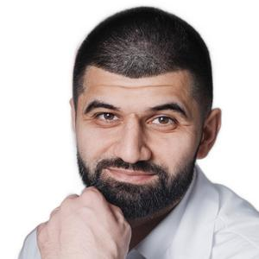 | Ассистент кафедры оториноарингологии | оториноларингология | Лечебное дело  Стоматология  Педиатрия  МПД | 2019 г-закончил Волгоградский государственный медицинский университет  2021 – закончил клиническую ординатуру по оториноларингологии | 4 | 4 | Оториноларингология  Ринология | dr.artavazd@mail.ru
5 | Москевич Елизавета Андреевна  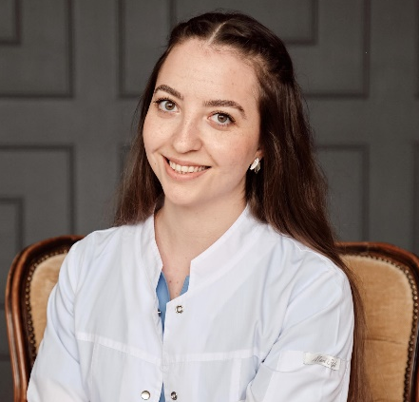 | Ассистент кафедры оториноарингологии | оториноларингология | Лечебное дело  Стоматология  Педиатрия  МПД | 2021 г-закончила Волгоградский государственный медицинский университет  2024 – закончила клиническую ординатуру по оториноларингологии по программе «Начни карьеру с ВолгГМУ» | 2 | 2 | Оториноларингология | liza.a.m@mail.ru
6 | Аль-Тарауна Сулиман Айман  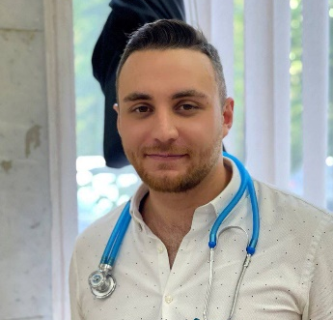 | Ассистент кафедры оториноарингологии | оториноларингология | Лечебное дело  Стоматология  Педиатрия  МПД | 2021 г-закончил Волгоградский государственный медицинский университет  2024 – закончил клиническую ординатуру по оториноларингологии | 1 | 1 | Оториноларингология
7 | Исаев Динислам Багвединович  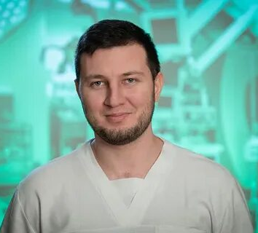 | Ассистент кафедры оториноарингологии  (работа с ординаторами) | оториноларингология | Клиническая ординатура  ДПО | Закончил ВолгГМУ в 2019 г  Клиническая ординатура по оториноларингологии 2019-2021 гг.  Удостоверение о повышении квалификации  № 040000051934  от. 16.11.2023 г,  «Инклюзивное обучение в высшей медицинской школе», 16 часов  ФГБОУ ВО ВолгГМУ | 5 | 5 | Оториноларингологя | dinislam180996@mail.ru
8 | Шавхалов Салимхан Абумуслимович  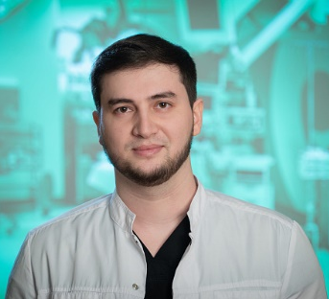 | Ассистент кафедры оториноарингологии  (работа с ординаторами) | оториноларингология | Клиническая ординатура  ДПО | Закончил ВолгГМУ в 2019 г  Клиническая ординатура по оториноларингологии 2019-2021 гг.  Диплом об окончании свидетельство о пройденной аккредитации по специальности оториноларингология №14 от 31.08.2021 | 5 | 5 | Оториноларингологя | shavhalov.salimhan@mail.ru

